fazendas verticais urbanas
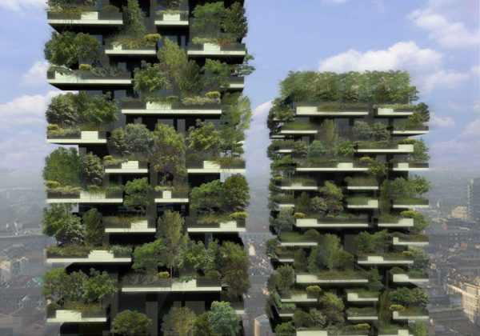
Bosque vertical é respiro em meio aos prédios de Milão, na Itália
A ideia é um projeto de reflorestamento metropolitano. O arquiteto Stefano Boeri é o criador do bosque vertical e tentava unir a natureza e a arquitetura em um grande projeto.

A repórter Ilze Scamparini mostra um projeto de reflorestamento metropolitano. É um bosque vertical, criado em meio aos arranha-céus de Milão - a segunda cidade mais populosa da Itália.
Na Itália, só Milão poderia experimentar algo assim.
Ao lado de grandes edifícios com cimento armado, cobertos de vidro, uma mata que chega a cem metros de altura, e esconde quase completamente um arranha-céu.
Nos terraços, a sensação é a de estar longe de uma grande cidade. Nem altura e nem o vento assustam, porque aqui existe uma barreira natural.
É uma verdadeira árvore dentro de casa. A ideia é um projeto de reflorestamento metropolitano e, esse bosque vertica, tem mais de 700 árvores, cinco mil arbustos de grandes dimensões e 15 mil plantas.
Tudo isso numa área equivalente a dois hectares ou 20 mil metros quadrados. Uma pequena floresta vertical que atrai 40 espécies de passarinhos.
O bosque vertical é feito de um arranha-céu e de um prédio menor. A agente comercial Simona Pizzi nos recebe no seu apartamento- no edifício mais alto.
“De manhã, quando abrimos as janelas, o contato com a natureza é imediato, já começamos bem o dia. As estações são mais marcadas, com plantas que são exuberantes no período de verão. Você sente um microclima especial”, conta.
As plantas também ajudam a reduzir a poluição sonora, fazendo este edifício muito mais silencioso do que qualquer outro.
O arquiteto Stefano Boeri é o criador do bosque vertical. Há muito tempo ele tentava unir a natureza e a arquitetura em um grande projeto.
Pergunto como surgiu a intuição da floresta vertical. “Foi em Dubai. Eu estava dando aula para um grupo de estudantes de Harvard, vendo aquela cidade que crescia no deserto, com mais de duzentas torres, todas cobertas de vidro. O vidro é um material bonito, é um material que reflete a luz solar no chão, requer um enorme consumo de energia para condicionar os interiores. Então veio a ideia de um edifício alto, mas coberto com elementos minerais, de vida, biologia e verde”, explica Boeri.
A escolha das plantas não foi por acaso. São trinta espécies de árvores, que seguem critérios de umidade, resistência ao vento e exposição ao sol.
No lado norte, mais frio, foram escolhidos os tipos que perdem as folhas no inverno, para que o sol possa entrar em casa.
A manutenção é feita por uma única empresa e os moradores não podem tocar nas plantas.
Cada cidade exige uma seleção apropriada. Pergunto se funcionaria bem em qualquer metrópole, também no Rio de Janeiro ou São Paulo.
“Com uma grande amplitude térmica como a de São Paulo, a diferença entre a temperatura mais alta, e a mais baixa, se pode trabalhar muito bem”.

PROPOSTA:
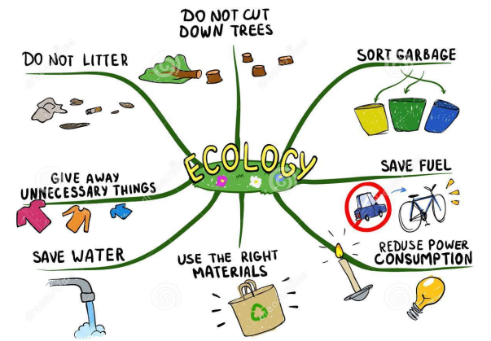
Desenhe um mapa mental ilustrado comparando os textos O home office abre espaço para as fazendas verticais urbanas e Bosque vertical é respiro em meio aos prédios de Milão, na Itália.
É importante mostrar: o conceito de verticalidade, a produtividade, os benefícios ecológicos, a preocupação de o homem inventar novas formas de preservação das espécies no mundo moderno. Não se esqueça de que quanto mais subclassificações você apresenta, mais complexo é o seu pensamento!
Anexo um exemplo de mapa mental ilustrado.

